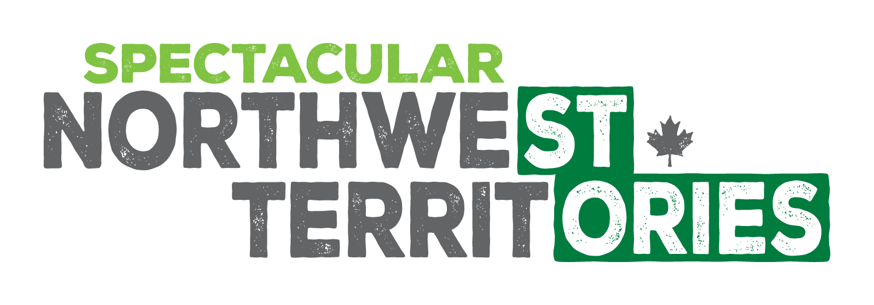

Story Idea

Krefeld, im April 2021

Sand zwischen den Zehen:
Die schönsten Strände der Northwest Territories

Für viele ist erst dann wirklich Sommer, wenn man am Strand den warmen Sand zwischen den Zehen spüren kann. Da macht der Norden Kanadas keine Ausnahme! Auch in den Northwest Territories gehören der Sommer und entspannte Tage am Badestrand unweigerlich zusammen. Überrascht, dass es in den Northwest Territories überhaupt Sandküsten gibt? Und was für welche! Die schönsten Strände der NWT stellen wir gerne vor:

Long Lake

An einem heißen Sommernachmittag gibt es in Yellowknife keinen schöneren Ort, als den Strand von Long Lake Beach. Die Einheimischen machen aus ihrem Besuch gerne einen Tagesausflug – und auch für Urlauber ist dies eine coole Idee! Mit dem Fahrrad geht es über den „Airport Loop“ zum Strand, wo nach Ankunft ein kühner Sprung ins erfrischende Wasser des Long Lake für die nötige Abkühlung sorgt. Wer sein Lager im nahegelegenen Fred Henne Territorial Park aufgeschlagen hat, ist ohnehin nur einen Wasserspritzer vom Badespaß entfernt. Am Strand des Long Lake gibt es Umkleidekabinen, eine Küchenzeile zur Zubereitung des Picknicks, Volleyballnetze, einen Bootsanleger und mehr Wasserskifahrer als man hier im Norden für möglich halten würde.

Great Bear Lake

Ob man es glaubt oder nicht, Kanadas nördlichster „Great Lake“, der Great Bear Lake, bietet jede Menge sandiger Uferabschnitte. Und da dieser See auf der Höhe des Polarkreises liegt, kann man an seinen schönen Stränden die strahlende Sommersonne 24 Stunden am Tag genießen. Wow, mehr Sommer-Sonnen-Bräune geht nicht…!!

Pine Lake

Mit seinem feinen Sand sowie dem seichten und warmen, aquamarinblauen Wasser bietet der Pine Lake den schönsten Strand im Wood Buffalo National Park. Er ist der ideale Ort für wundervolle Sommertage und eine perfekte Ausgangsbasis zum Schwimmen, für Paddeltouren oder Tierbeobachtungen im Park. Wer über Nacht bleibt und sein Lager im nahegelegenen Campingplatz aufschlägt oder sich in einer der schönen Hütten am Seeufer einquartiert, hebt sein Entspannungslevel auf die nächste Stufe.

Vale Island

An glühend heißen Sommertagen lockt der Strand von Hay River fast so viele Besucher an wie Treibholz aus dem See und seinen Zubringergewässern angespült wird. Der am leichtesten zugängliche Strand der gesamten South Slave Region liegt am Ende von Vale Island. Er ist idealer Ausgangspunkt für Wanderungen, ein erfrischendes Bad im Great Slave Lake oder einen epischen Sonnenuntergang unter dem blauen Himmel des Nordens.

Whitebeach Point

Whitebeach Point ist eine üppige Fläche aus weißem Sand an der einsamen Westküste des Great Slave Lake und ein beliebter Sommercampingplatz für Segler und Freizeit-Kapitäne. Und als kleiner Extra-Bonus grenzt der Strand direkt an das Bisonrevier des Mackenzie Bison Sanctuary.

Little Doctor Lake

Wer sich zum Little Doctor Lake ausfliegen lässt, darf sich auf einen traumhaften Strand ganz für sich alleine freuen. Dieses Stückchen Paradies am Rande des Nahanni National Park Reserves bietet eine schicke Selbstversorger-Lodge, eine atemberaubende Berglandschaft, ein gutes Angelterrain - und einen wunderbaren, breiten Sandstrand, an dem man sich entspannt zurücklehnen und alle Sorgen und Nöte des Alltags vergessen kann.

Weitere Informationen über die Northwest Territories gibt es unter www.spectacularnwt.de.

Pressekontakt :
Tourism NWT c/o Denkzauber GmbH Tel.: + 49 2151 51 24 669
Michaela Arnold Fax.: + 49 2151 51 24 668
Web: www.spectacularnwt.de E-mail: michaela@denkzauber.de

Über Denkzauber:
Die Kommunikations- und Marketing-Agentur Denkzauber GmbH hat sich auf Kunden in der Tourismus-Industrie spezialisiert. Denkzauber bietet Marketing & Sales Services, Werbung, Social Media, Corporate Publishing, Mailhouse & Fulfillment Lösungen sowie PR-Dienstleistungen an.

